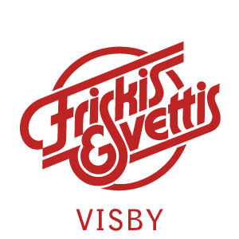

Sammanställning av styrelsemöte med Friskiss&Svettis Visby

DATUM: 2022-12-21 TID: 18:30 – 20:00 PLATS: Friskis, Visby

NÄRVARANDE: Ingalill Bengtsson, Patrick Ryott, Ethel Forsberg, Sofia Wollmann, Klara Rolfart, Frida Engström (adjungerande, Verksamhetschef)

Öppnande
Ethel Forsberg hälsade alla välkomna och öppnade sammanträdet.
Val av justerare
Till att jämte ordförande justera kvällens protokoll valdes Klara Rolfart.
Föregående mötesprotokoll
Protokollet läggs till handlingarna.
Ekonomisk uppföljning
Ingalill gick igenom rapporten, vi kommer nog inte att komma upp i den budgeterade omsättningen och kostnaderna ligger ungefär som prognos. Så just nu ser det ut som att vi når ett nollresultat.
Styrelsens propositioner
Vi tar fram en proposition kring ny lokal för att kunna nå vår målsättning att 10% av
Gotlands befolkning är medlemmar i föreningen. Ethel håller ihop arbetet.
Deltagande på RIKS stämma 2023
Stämman är den 17-19 mars i Västerås.
Sofia kan tänka sig att åka. Ordföranden är självskriven.
Lägesrapport verksamheten
4489 medlemmar, en ökning med 188 hittills i december.
Möte mellan Friskis (Visby, Kalmar och Sundsvall) och CL Fitness (EGYM) för att få till något gemensamt avtal för alla tre föreningarna.
Det är många andra föreningar som gärna vill komma in hos oss och träna, bl.a Endre och Dalhem.
Frida och Klara tittar på ett ”standardiserat” erbjudande/upplägg till klubbar för att förenkla när eller om det blir fler intresserade.
Frida planerar för funkisträff för att gå igenom verksamhetsplan och aktiviteter.
Ny kompletterande lokal
Lokalgruppen har träffat en tomt/fastighetsägare.
Frida och Ingalill har även tittat på fd. Harry Carlssons på Stenkumlaväg.
Styrelsen gick igenom för och nackdelar med de olika alternativen och beslutade att inte gå vidare med Stenkumlaväg.
Kommande möte
Följande datum beslutades för kommande styrelsemöten, tid 18:30
Tisdag 24 januari 18:30
Måndag 20 februari 18:30
Tisdag 21 mars 18:30 inkl bolagsstämma
Torsdag 23 mars 18:30 – föreningsstämma
Måndag 17 april 18:30
Mötets avslutande
Ordförande avslutar mötet.

